最接近原生APP体验的高性能前端框架

--摘自MUI官网

# 简介

官网：<https://dev.dcloud.net.cn/mui/>

授之以鱼不如授之以渔，

官网有大量封装好的组件，这里结合自身学习过程，主要介绍快速上手搭建一个demo框架（基本上就是各种搬砖整合已有的功能组件）的大体流程以及相关经验分享，只是一个抛砖引玉的作用。

# 开发工具

Hbuilder/HBuilderX

至于两者有什么不一样，自行体会。暂用HBuilderX。

# 探索足迹记录

目前是基于Android版本，理论上支持ios，感兴趣的再研究吧。

## 步骤概述

基本分为几个步骤

1. 下载apk体验基本组件效果
2. 下载源码包到工具验证效果
3. 自行创建简单html,感受mui的魅力
4. 联真机调试(模拟器太卡-可能是机器配置,部分功能模拟器不支持)
5. PC端和手机端分别安装手机助手（如：360手机助手）确保能检测到手机
6. 手机打开开发者模式/调试模式（各机型不一样，基本上都在设置-更多设置里面找，或者通过多次点击手机版本信息激活）
7. HTML5+ SDK 功能体验
8. 云打包apk本地安装到手机体验“成果”

## 效果演示

这里展示大体页面框架和部分H5+（plus）组件效果

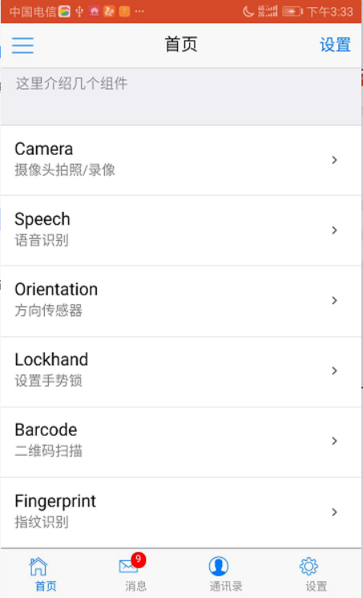

## 待深入研究

离线打包、自定义基座等等

# 其他

## Hbuilder-X配置使用git

前置条件：

1. github账号
2. TortoiseGit客户端
3. Hbuilder-安装git插件

参考

<https://ask.dcloud.net.cn/article/35247>(Windows: HBuilderX Git使用教程)

<https://www.jianshu.com/p/fee5baf756c8>(windows安装git和环境变量配置)

<https://tortoisegit.org/download/>

关键操作：

右键项目-Git Bash Here

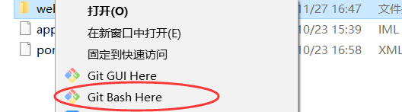

git init

$ ssh-keygen -t rsa -C "youremail@example.com"

cd /c/users/bswsfhcw/.ssh

$ ssh-keygen -t rsa -C ["youremail@example.com"](mailto:\"youremail@example.com\")

首次提交建议用命令行

git push -u origin master -f

## github源码分享

已经上传本地demo到github，会持续更新，欢迎一起探讨一起进步

<https://github.com/bswsfhcw/mui-web>

## 打包模块权限

有些功能需要添加sdk和模块权限，否则开发环境正常，打包无法实现。例如：指纹识别

